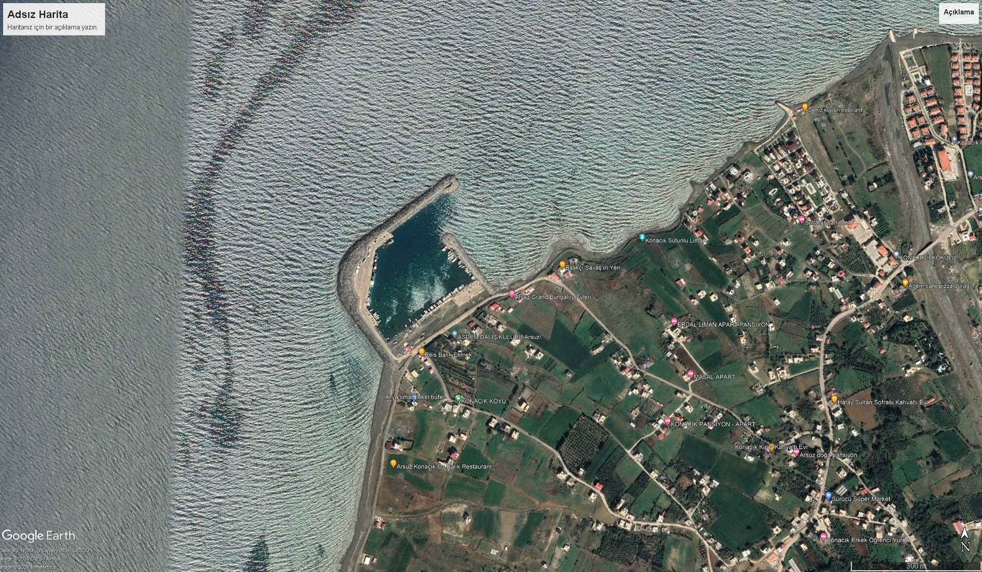
IŞIKLI KONACIK BALIKÇI BARINAĞI

Proje Bedeli : 325.000.000,00 TL
Teknik Özellikler : Ana mendirekte 250m rıhtımın su içi betonu ve kronman betonu kafa kısmı sahile doğru eğimli 50 metre uzatılacaktır. Tahkimatında çöken yerler yapılacaktır.

